Redis单线程：

主要是指网络IO和键值对读写是由一个线程完成的；其他功能，如持久化、异步删除、集群数据同步是由其他线程完成的

为什么使用单线程

多线程编程模式存在共享数据并发访问控制问题，需要获取访问共享资源的互斥锁；

为什么这么快？

1. 数据结构

Redis使用**全局哈希表**保存所有键值对

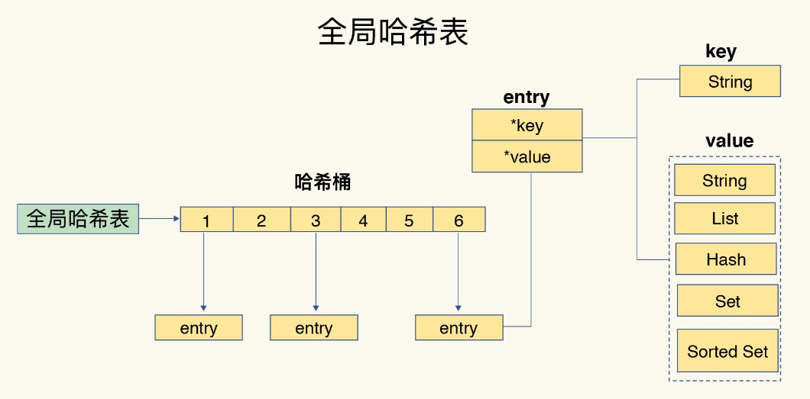

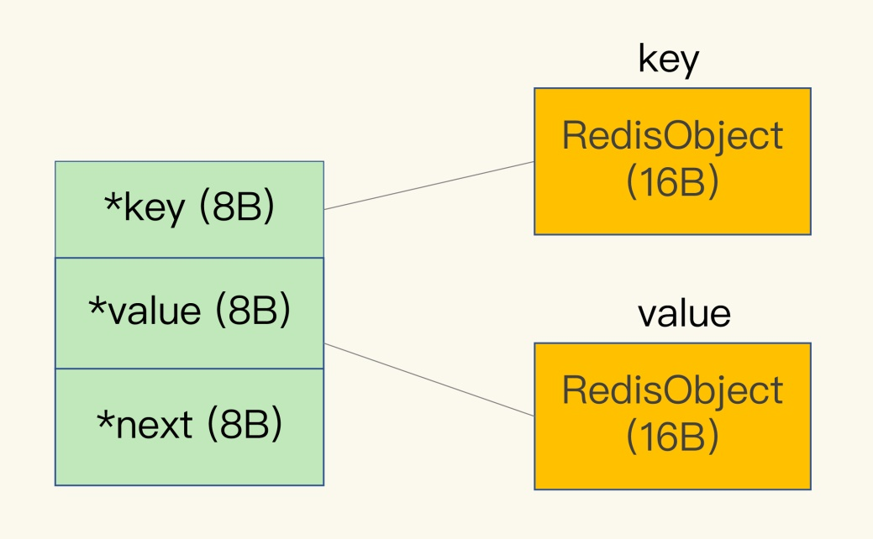

渐进式rehash：创建hash表2并分配2倍内存，将hash表1数据copy到hash表2中，释放hash表1；

在copy过程中，Redis仍然正常处理客户端请求，每处理一个请求时，就会处理一个索引下的所有entry到表2中；避免大量copy造成的开销，保证请求访问速度

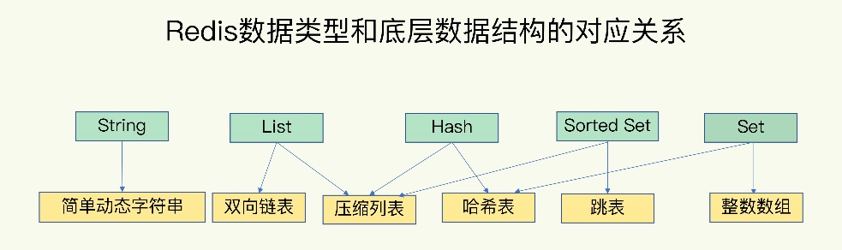

压缩列表

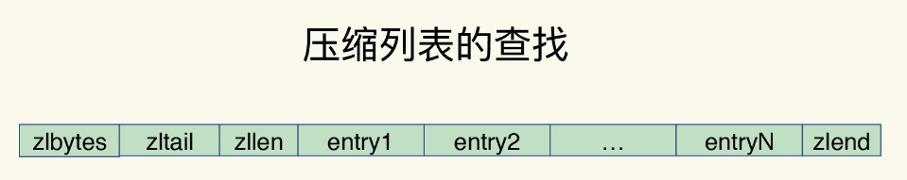

Zlbytes：列表长度

Zltail：列表尾部偏移量

Zllen：entry个数

Zlend：表示列表结束

优势：查找第一位元素和最后一个元素，可以通过表头信息直接O(1)查询

跳跃表：

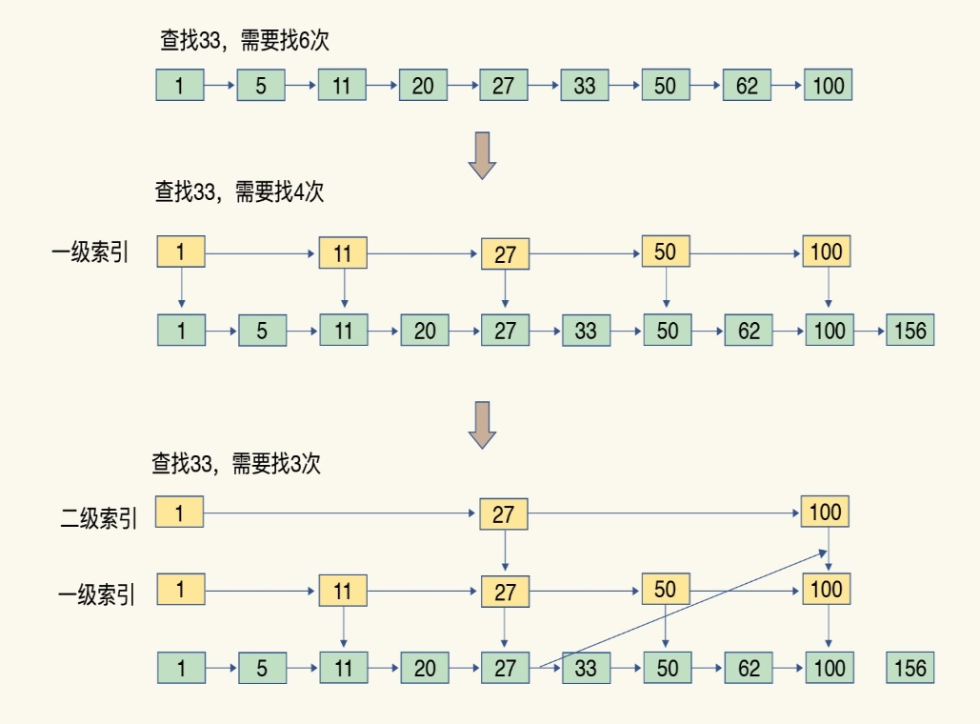

增加了多级索引，通过索引位置的几个跳转，实现数据快速定位

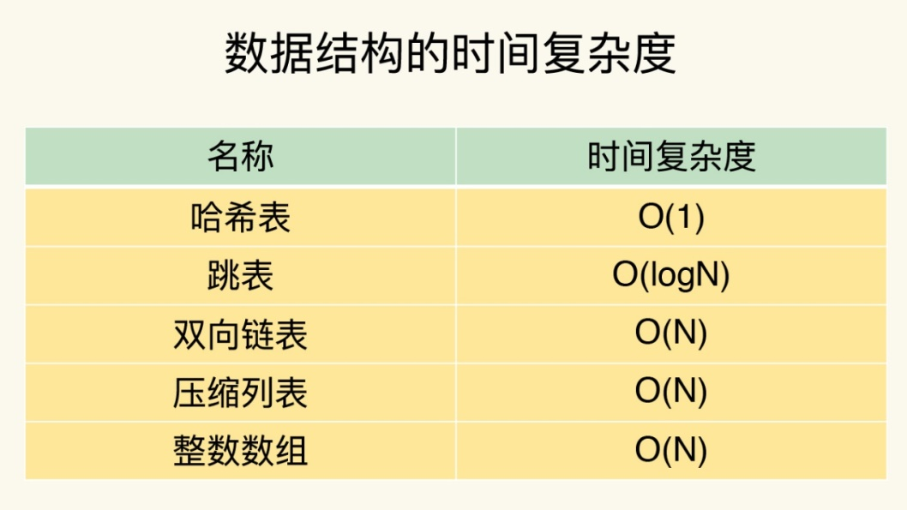

1. 多路复用机制（select/epoll）：在网络IO中能够并发处理大量的客户端请求，实现高吞吐率；该机制允许内核中，同时存在多个监听套接字和已连接套接字。内核会一直监听这些套接字上的连接请求或数据请求。Redis线程不会阻塞在某一个特定的监听或者套接字上（不会阻塞在某一客户端的请求处理上）；基于事件的回调机制（针对不同事件的发生，调用相应的处理函数）

优化点：避免accept/send/recv潜在的网络IO阻塞点

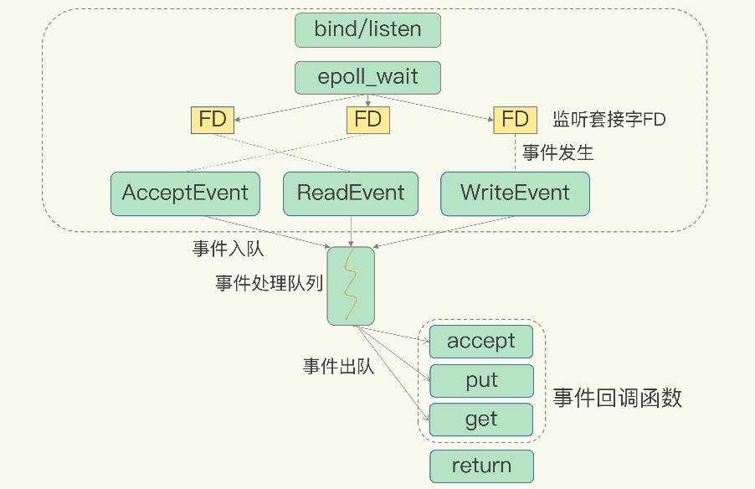

Redis持久方式

AOF

在主线程中执行

文本形式，记录内容是每一条命令

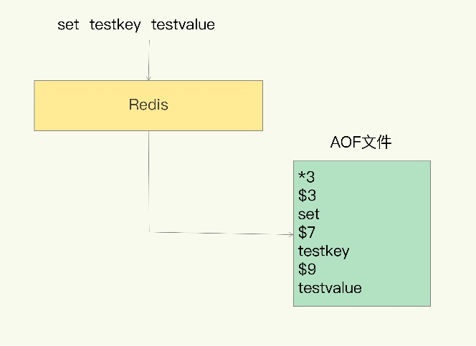

采用写后日志（与数据库相反）：

Redis先执行命令，把数据写入内存中，然后才写日志

原因：

1. 为了避免额外的开销，Redis写AOF时，不会做语法检查，所以如果写前日志的形式，日志中就可能会有错误的命令，导致无法使用；
2. 不会造成写操作的阻塞（数据直接存到了redis中）

风险点：

1. 刚执行完一个命令就宕机，造成aof日志缺失。
2. 因为Aof主线程中执行，如果磁盘写压力大，导致写磁盘慢，后续操作无法执行。

回写策略：控制一个写命令执行完后AOF日志写回磁盘的时机

AppendFsync可选值：

Always：同步回写，每次命令执行完，马上回写

Everysec：每秒回写，每个命令执行完，先把日志写到AOF的内存缓冲区，每个1s写入磁盘

No：操作系统控制，每个命令执行完，先把日志写到AOF的内存缓冲区，操作系统控制何时写入磁盘中

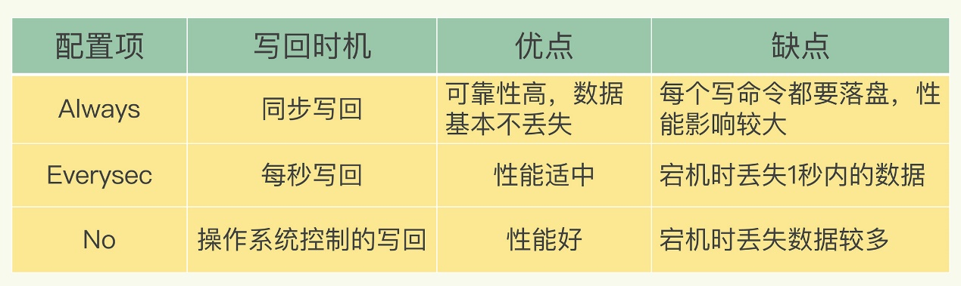

日志文件过大处理

AOF重写机制：在重写时，Redis针对现状，创建一个新AOF文件，读取所有数据库中键值对，写入新文件中；通过另一个文件，保证在此期间的写操作不会丢失

由后台子进程bgrewriteaof完成，避免阻塞主线程；

RDB：快照

Bgsave操作：创建一个子进程，专门用于写入RDB文件，避免阻塞主线程

写时复制（COW：copy on write），在执行快照同时，正常处理写操作。写时复制机制保证快照期间数据可修改

Bgsave子进程由主线程fork出来，可以共享主线程所有数据。

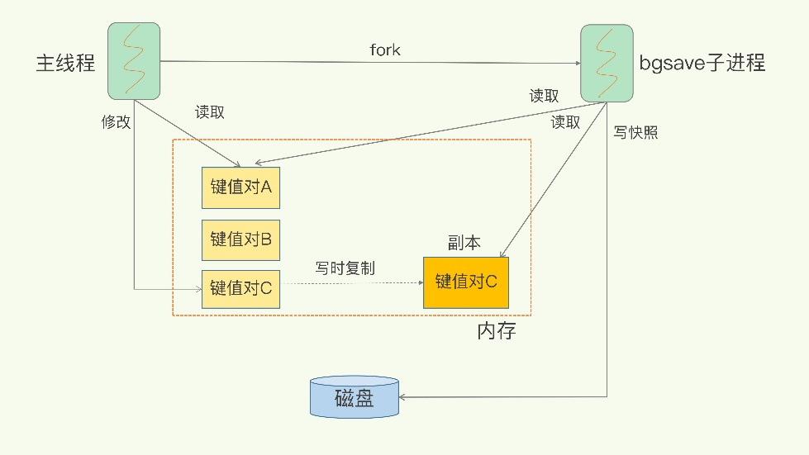

Redis4.0使用AOF和RDB混合方式。

**主从数据同步：**

一，全量同步：

**第一阶段**：主从库建立连接、协商同步过程，为全量同步做准备。从库给主库发送psync命令，表示要进行数据同步，主库根据psync命令启动复制。psync命令包含了主库的runId和复制进度的offset

runId：每个redis实例启动时自动生产的一个随机Id，第一次复制不知道则为？

offset：此时为-1， 因为全量

主库收到命令后，会用FULLRESTNC响应命令带上两个参数，主库runId和复制进度offset。

**第二阶段**：主库将所有数据同步给从库。从库收到数据后，在本地完成数据加载。这个过程依赖于内存快照生成的RDB文件。

主库执行 bgsave 命令，生成 RDB 文件，接着将文件发给从库。从库接收到 RDB 文件后，会先清空当前数据库，然后加载 RDB 文件。这是因为从库在通过 replicaof 命令开始和主库同步前，可能保存了其他数据。为了避免之前数据的影响，从库需要先把当前数据库清空。

为了保证主从库的数据一致性，主库会在内存中用专门的 replication buffer，记录 RDB 文件生成后收到的所有写操作。

**第三阶段**：主库将replication buffer中的修改操作发给从库，从库再执行。

如果从库过多，主从数据同步时主库fork生成rdb时间过多，fork操作会阻塞主线程处理正常请求，如何分担主库压力？

解决：使用“主——从——从”模式

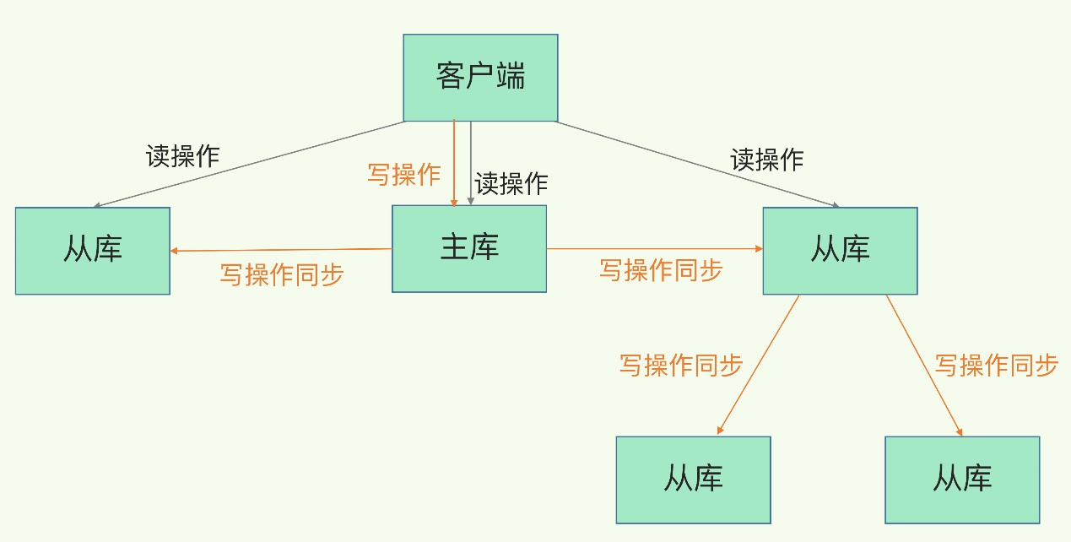

二，基于长连接的命令传播，可以避免频繁建立连接的开销

三，增量同步

Redis2.8后，网络断开，主从会采用增量复制的方式同步。

**repl_backlog_buffer 环形缓冲区：主库会记录自己写到的位置，从库会记录自己读到的位置**

主从断开连接后，主库会把期间的写操作命令，写入replication buffer中，同时也会写在repl_backlog_buffer中。

主从库的连接恢复之后，从库首先会给主库发送 psync 命令，并把自己当前的 slave_repl_offset 发给主库，主库会判断自己的 master_repl_offset 和 slave_repl_offset 之间的差距。在网络断连阶段，主库可能会收到新的写操作命令，所以，一般来说，master_repl_offset 会大于 slave_repl_offset。此时，主库只用把 master_repl_offset 和 slave_repl_offset 之间的命令操作同步给从库就行。

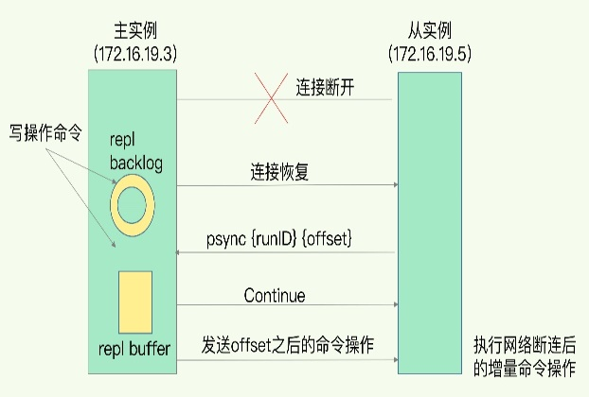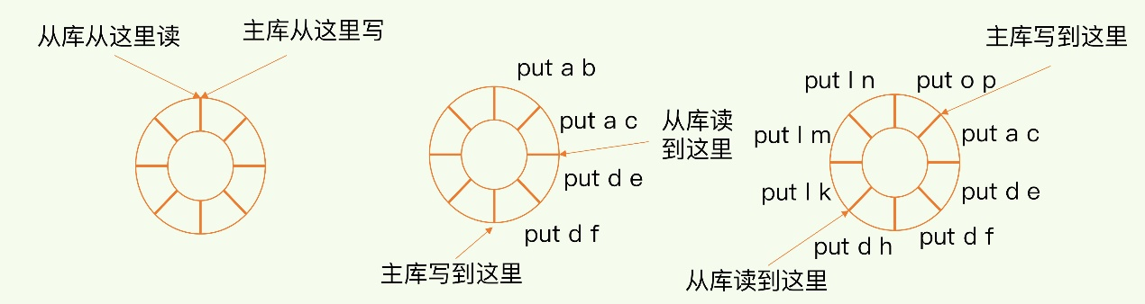

为避免主库写速度大于从库读速度，可调整参数repl_backlog_size，设置缓冲空间。

**Redis集群：**

Redis cluster （服务端路由查询），采用slot概念，一共分为16384个槽。

方案说明：

·通过哈希方式，数据分片，每个节点均分部分hash槽

·每个数据分片会存储在多个互为主从的多节点上

·数据先写主节点，后同步给从节点（一般为异步，但支持主从同步阻塞配置）

·主从不保持一致性（比如节点下线）

·读取数据时，当客户端的key没有分配到该节点，redis会返回转向指令到正确节点

·扩容时需要把旧节点数据一部分迁移到新节点

节点间内部通信机制：

Redis cluster 节点间采用gossip协议进行通信，占用更少的网络带宽和处理时间。

优点：

·无中心架构，支持动态扩容，对业务透明

·具备哨兵监控和故障转移能力

·客户端不需要连接所有节点，只需要连接集群中任意一个节点即可

·高性能，客户端直连redis服务，免去代理的损耗

缺点：

·运维复杂，数据迁移需要人工干预

·只能使用0号数据库

·不支持pipeline批量操作

·分布式逻辑和存储模块耦合

Java redis （客户端驱动Jedis），支持Redis sharding功能，即ShardedJedis以及结合缓存池的ShardedJedisPool。

思想：通过哈希算法将Redis key进行散列，通过hash函数，指定的key会落到指定的Redis节点上。

优点：

·简单，Redis实例彼此独立，容易线性扩展，系统灵活性强。

缺点：

·由于sharding放到客户端，扩大时给运维带来挑战。

·不支持动态增删节点。

**哨兵集群：**

**核心知识：**哨兵至少3个实例，保证自己的健壮性；哨兵+redis的主从部署架构，不保证数据不丢失，只保证redis集群高可用；哨兵+redis主从架构复杂，尽量在测试环境和生产环境进行充足的测试。

**哨兵机制：**

**监控**：哨兵进程在运行时，周期性给所有主从发送PING命令。如果**从库**没有在规定时间内响应，哨兵会把他标记为“下线状态”；同样，如果主库也没有响应，哨兵会判定主库下线，然后开始**自动切换主库**流程。

**通知**：哨兵把新主库的连接信息发给其他从库，让他们执行replicaof命令，和新主库建立连接，并进行数据复制。同时，哨兵会把新主库的链接信息通知给客户端，让他们把请求操作发送到新主库上。

**故障转移**：如果moster node 掉了，会自动转移到slave node上。

**配置中心**：如果故障转移发生了，通知client客户端新的master地址。

**主库真的挂了吗？**

主观下线：哨兵会使用ping命令检测他自己和主从库的网络连接情况，用来判断实例的状态。如果响应超时，哨兵会先将从库标记为“主观下线”。若是主库需要哨兵集群来判断。当大多数的哨兵实例都判断主库已经“主观下线”，主库才会被标记为“客观下线”。同时这会触发主从切换。

客观下线：当有N个哨兵实例时，最好要有N/2+1个实例判断主库为“主观下线”，才能判定主库为“客观下线”。

**该选择哪个从库当主库？**

筛选+打分

1. 筛选：在选主时，除了要检查从库的在线状态，还要判断他之前的网络连接状态。

通过配置项：down-after-milliseconds * 10（主从断连的最大连接超时时间），如果在此时间内（down-after-milliseconds）主从节点没有通过网络联系上，可认为主从断连。如果超过10次，说明从库网络状态不好，不适合做新主库。

1. 打分：
   1. 优先级，通过slave-priority设置优先级
   2. 和旧主库同步程度最接近的从库得分高：通过slave_repl_offset接近master_repl_offset判断
   3. ID号小的从库得分高

主从切换过程中，客户端能否正常进行请求操作？

如果客户端采取读写分离，那么读请求可以在从库上正常执行，不会有影响。但由于哨兵没有选出新主库，写请求会失败，失败持续时间=哨兵切换主从的时间+客户端感知新主库的时

如果不想让业务感知异常，客户端可以将写失败的请求缓存起来或写入消息队列中，等哨兵切换完主从后，再把这些请求发给新的主库。Ps：这种场景适合对写请求不敏感的业务，且业务层需要适配。

当哨兵完成主从切换后，客户端需要及时感知主库发生变化。具体方式如下：

1. 哨兵将新主库地址写去自己实例的pubsub中，客户端需要订阅此pubsub，当此pubsub有数据时，客户端就能感知主库发生变化。这种属于哨兵主动通知客户端。
2. 客户端访问主从库时，不能直接写死主从库地址，而是从哨兵集群中获取最新的地址（sentinel get-master-addr-by-name命令），当实例异常时，客户端可从哨兵集群中拿到最新的实例地址。
3. PS：一般Redis的SDK都提供了通过哨兵拿到实例地址，再访问实例的方式。

**Redis性能**

IO性能

1. 任意一个请求在server中一旦耗时，就会影响整个server的性能，后面的请求要等待，包括：
   1. 操作bigkey：写入bigkey分配内存时需消耗更多时间，删除bigkey释放空间一样
   2. 使用复杂度过高的命令：sort/sunion/zunionsort，或者基数很大的范围查询lrange key
   3. 大量key集中过期：Redis过期机制在主线程中执行，执行任务可能会耗时在删除过期key的过程中
   4. 淘汰策略：Redis淘汰策略在主线程执行，当redis内存达到上限后，每次写入都需要删除一些过期key
   5. AOF刷盘开启always机制：写磁盘速度远比写内存慢
   6. 主从全量同步生成RDB：虽然采用了fork子进程生成快照数据，但fork一瞬间会造成整个线程阻塞，且实例越大，阻塞时间越长
2. 并发量非常大的时候

解决：

1. 业务人员规避，Redis4.0推出lazy-free机制，把bigkey释放内存放在异步线程处理
2. Redis在6.0推出了多线程（但我还没有用过）

Redis实例：

数据库实例不宜太大，几个GB级别合适。减少RDB文件生成，传输，和重新加载的开销。

1. redis阻塞点
   1. 和客户端交互时的阻塞点

IO慢，但是采用多路复用模型，避免主线程一直等待网络连接或请求到来，所以网络IO不是阻塞点；

**集合全量查询**和**聚合操作**，例如HGETALL，SMEMBERS

**删除操作**，本质是释放键值对占用的内存空间。Bigkey删除

**清空数据库**

* 1. 和磁盘交互的阻塞点

RDB文件生成、AOF日志重写采用redis子进程，不会成为阻塞点；

AOF日志同步写。一个同步写磁盘操作大约1~2ms，如果有大量数据操作需要记录在AOF中，并同步写，会阻塞。

* 1. 主从节点交互时阻塞

主从同步时，从库需要使用flushDB清空数据，删除大量key的阻塞点；

从库加载RDB文件到内存，RDB文件越大，加载越慢，成为阻塞点；

* 1. 切片集群

使用Redis Cluster方案，迁移bigkey，会造成阻塞；

1. Redis变慢
   1. 自身操作影响
      1. 慢查询
         1. 用其他高效的命令代替。比如，查询set集合，不要使用SMEMBERS，而是使用SSCAN多次迭代查询，避免一次返回大量数据，造成线程阻塞
         2. 在客户端（内存）完成排序，交集等操作，不要使用Redis命令。
      2. 过期key操作

Redis自动删除过期key机制，会引起Redis操作阻塞，导致性能变慢。默认每100ms会删除一些过期key。（Redis 4.0 后可以用异步线程机制来减少阻塞影响）

* + - 1. 使用EXPIREAT设置过期时间的时候，看是否很多key使用同样的UNIX 时间戳
  1. 文件系统
     1. AOF模式
        1. 当写回策略配置为 everysec 时，Redis 会使用后台的子线程异步完成 fsync 的操作。
        2. always 策略并不使用后台子线程来执行
        3. AOF 重写会对磁盘进行大量 IO 操作，fsync 又需要等到数据写到磁盘后才能返回。当 AOF 重写的压力比较大时，就会导致 fsync 被阻塞。虽然 fsync 是由后台子线程负责执行的，但是，主线程会监控 fsync 的执行进度

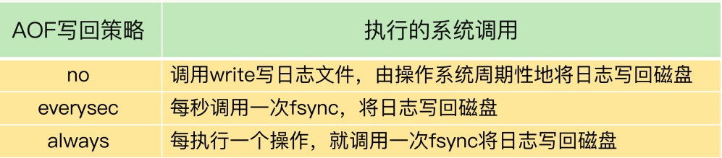

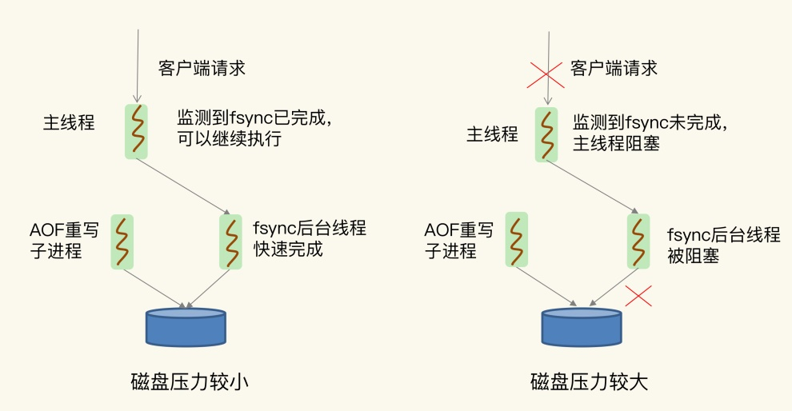

* 1. 操作系统
     1. Swap

内存 swap 是操作系统里将内存数据在内存和磁盘间来回换入和换出的机制，涉及到磁盘的读写，所以，一旦触发 swap，无论是被换入数据的进程，还是被换出数据的进程，其性能都会受到慢速磁盘读写的影响。

swap 触发后影响的是 Redis 主 IO 线程，这会极大地增加 Redis 的响应时间。

触发Swap原因（物理机器内存不足）：

·Redis实例自身使用了大量的内存，导致物理机器的可用内存不足

·和 Redis 实例在同一台机器上运行的其他进程，在进行大量的文件读写操作。文件读写本身会占用系统内存，这会导致分配给 Redis 实例的内存量变少，进而触发 Redis 发生 swap。

* + 1. 内存大页

Linux 内核从 2.6.38 开始支持内存大页机制，该机制支持 2MB 大小的内存页分配，而常规的内存页分配是按 4KB 的粒度来执行的。

解决方式：关闭内存大页

5，Redis 单线程如何提高多核CPU利用率

可以在同一个服务器部署多个Redis实例，并把他们当成不同服务器使用，或者使用分片（shard）。

6，

**String类型**

短板：消耗内存空间较多

一个String类型的值最大容量是512M。

String除了消耗内存记录实际数据，还要额外的空间记录**数据长度，空间使用等 元数据**，当保存实际数据较小的时候，元数据的开销显得比较大。

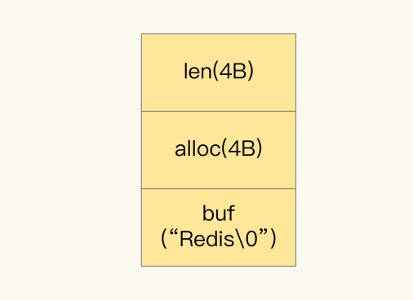

简单动态字符串 sds结构

Buf：字节数组，保存实际数据。为了表示数组结束，redis会自动在后添加“\0”，额外占用一个字节。

Len：占4字节，表示buf用的长度。

Alloc：占4字节，表示buf实际分配的长度，一般大于len

Len和Alloc占用SDS的额外开销

RedisObject开销

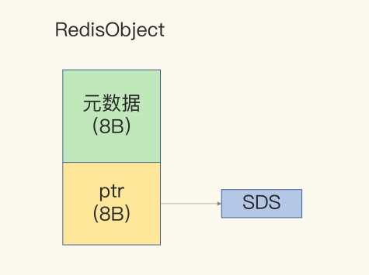

RedisObject结构

元数据：占8字节

指针：8字节；例如，指向String类型的sds结构所在的内存地址

优化：当保存的是Long型整数，指针直接赋值为整数数据，这样就不用额外的指针指向整数了，节省指针的开销。

当保存字符串时，如果字符串小于44字节时，RedisObject种的元数据、指针和SDS是在一片连续的内存区域，避免内存碎片。emdstr编码方式。

当超过44字节时，会给sds分配独立空间，并用指针指向sds结构。Raw编码方式。

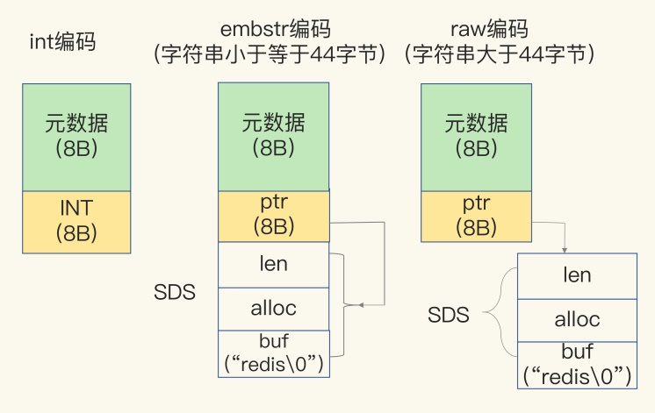

编码方式

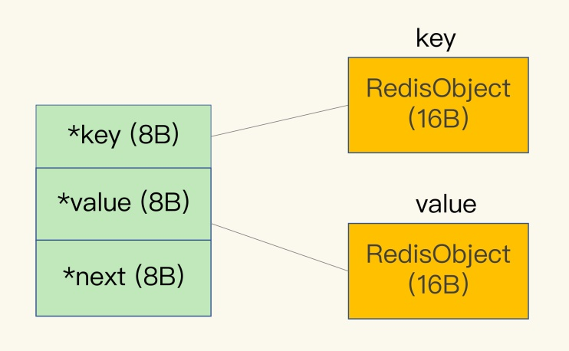

Redis全局hash表每一项的dictEntry结构体

Redis内存分配库jemalloc：分配内存会分配2的幂次数的内存空间，这样可以减少频繁分配内存空间的次数。

**用什么数据结构可以节省内存？**

**压缩列表（ziplist）**

**Hash类型底层结构：**压缩列表和Hash表。为了能充分使用压缩列表的精简内存布局，我们一般要控制保存在 Hash 集合中的元素个数

Hash 类型设置了用压缩列表保存数据时的两个阈值，一旦超过了阈值，Hash 类型就会用哈希表来保存数据了。

这两个阈值分别对应以下两个配置项：

hash-max-ziplist-entries：表示用压缩列表保存时哈希集合中的最大元素个数。

hash-max-ziplist-value：表示用压缩列表保存时哈希集合中单个元素的最大长度。

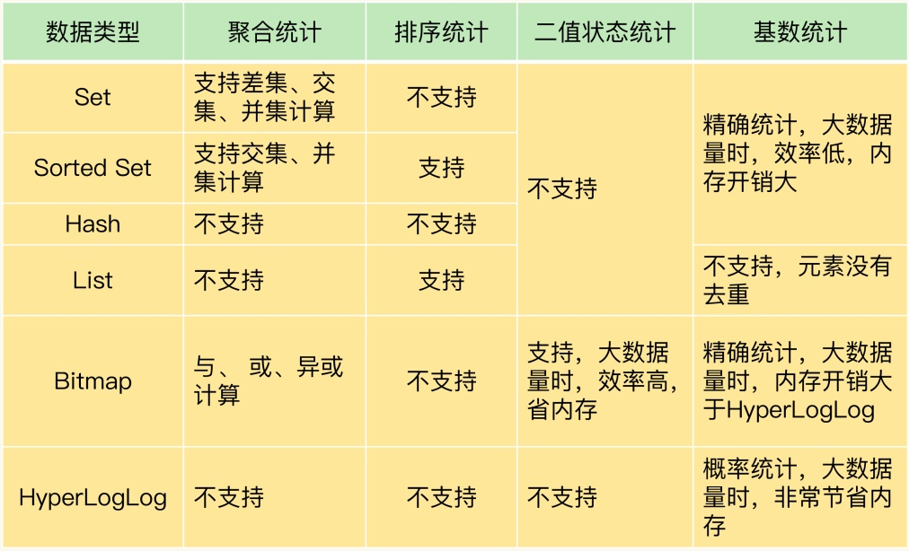

Redis当做消息队列

使用list作为队列，rpush生产消息，lpop消费消息。当lpop没有消息的时候，适当sleep一会儿。如果对方追问可不可以不用 sleep 呢？

list 还有个指令叫 blpop，在没有消息的时候，它会阻塞住直到消息到来。如果对方追问能不能生产一次消费多次呢？ 使用 pub/sub 主题订阅者模式， 可以实现1:N 的消息队列。

**Redis面试题**

优势：

支持持久化；

支持数据备份（Master/Slave主从）；

高性能：读速度11w次/s，写8.1w次/s；

单个操作是原子性，多操作支持事务，通过Multi/Exec指令

Redis有自己得VM机制，避免调用系统函数，浪费一定的时间去移动和请求

如何找出已知前缀开头的key列表？

利用keys指令扫出指定模式的key列表。

进阶：redis是单线程，使用keys会导致线程阻塞，直至执行完毕。可以使用scan命令，无阻塞提取出key列表，但会有一定重复的概率，客户端去重就好，花费时间比keys命令稍微长一些。

Scan优点：时间复杂度虽然也是O(N)，但是分次进行，不会阻塞线程；scan命令提供了limit参数，可以控制返回数据量。

Scan为什么会出现重复？scan采用的是“高位加1”的方法，而不是正常的0123的顺序，是因为考虑字典扩容与缩容的情况。缩容的时候可能会出现重复。